VCW begrüßt zum Saisonauftakt den deutschen Meister aus Dresden
(VCW / Wiesbaden / 06.07.2021) Die Volleyball-Bundesliga (VBL) hat am 5. Juli den Spielplan für die Saison 2021/2022 bekanntgegeben. Bereits zum Saisonauftakt empfängt der VCW am 06. Oktober 2021 (19:30 Uhr) in der heimischen Sporthalle am Platz der Deutschen Einheit in Wiesbaden den amtierenden Meister Dresdner SC. Das erste Auswärtsspiel findet am darauffolgenden Wochenende (09. Oktober, 18:00 Uhr) in Erfurt statt.
Das Spiel gegen den Aufsteiger und neuen Mitkonkurrenten VC Neuwied 77 wird am 30. Oktober (19:00 Uhr) in Wiesbaden ausgetragen. Rückspiel in Neuwied: 29. Januar 2022, 19:00 Uhr.
Die Hauptrunde beendet der VCW am 19. März 2022 (19:00 Uhr) mit dem Heimspiel gegen den VfB Suhl LOTTO Thüringen.
Für Familien bietet der VCW erneut Familien-Spieltage an Sonntagen an. Besondere Ticketaktionen sind gegen die Roten Raben Vilsbiburg (17. Oktober 2021, 16:00 Uhr) und zum Jahresbeginn gegen Schwarz-Weiß Erfurt (09. Januar 2022, 16:00 Uhr) geplant.
Auch in dieser Saison werden wieder zahlreiche Spiele der Volleyball-Bundesliga im Free-TV bei Sport1 übertragen. Den VC Wiesbaden können Sie bei den Heimspielen gegen den SC Potsdam (17. Dezember 2021, 18:00 Uhr) und den USC Münster (21. Januar 2022, 20:00 Uhr) live im Free-TV verfolgen. Auswärtsspiele auf Sport1 werden aus Stuttgart (09. November 2021, 20:00 Uhr) und Dresden (04. Januar 2022, 18:30 Uhr) gesendet.
"Ob ab Oktober erstmals wieder Heimspiele mit Zuschauern durchgeführt werden können, hängt von der Entwicklung des Corona-Infektionsgeschehens im Sommer ab", so VCW-Geschäftsführer Christopher Fetting.
"Eine finale Abstimmung mit dem Gesundheitsamt und die Anpassung unseres bestehenden Hygienekonzeptes wird es daher vermutlich erst Anfang September geben." so Fetting weiter.
Aktuelle Informationen zum Ticketing finden Sie dann unter: www.vc-wiesbaden.de/tickets

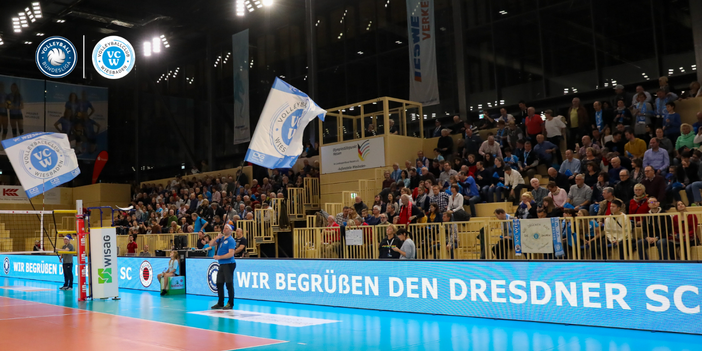Foto: Detlef Gottwald | www.detlef-gottwald.de

Über den VC Wiesbaden
Der 1. Volleyball-Club Wiesbaden e.V. wurde 1977 gegründet und ist spezialisiert auf Frauen- und Mädchenvolleyball. Die professionelle Damen-Mannschaft ist seit 2004 ohne Unterbrechung in der
1. Volleyball-Bundesliga vertreten und spielt ihre Heimspiele in der Sporthalle am Platz der Deutschen Einheit, im Herzen der hessischen Landeshauptstadt. Die bislang größten sportlichen Erfolge des VC Wiesbaden sind der Einzug in das DVV-Pokalfinale in der Saison 2012/2013 und 2017/2018 sowie die Deutsche Vizemeisterschaft in der Saison 2009/2010. Auch die erfolgreiche Nachwuchsarbeit ist Teil des VCW. Aktuell bestehen über 30 Nachwuchs-Teams, die in den vergangenen Jahren zahlreiche Titel bei überregionalen Volleyball-Meisterschaften sowie im Beachvolleyball erkämpften. Als Auszeichnung dafür erhielt der VC Wiesbaden im Jahr 2016 das „Grüne Band“ des Deutschen Olympischen Sportbundes (DOSB).
Der VC Wiesbaden ist Lizenzgeber der unabhängigen VC Wiesbaden Spielbetriebs GmbH, die die Erstliga-Mannschaft stellt. Der Verein ist zudem Mitglied der Volleyball Bundesliga (www.volleyball-bundesliga.de) sowie des Hessischen Volleyballverbands (www.hessen-volley.de). Das Erstliga-Team wird präsentiert vom Platin-Lilienpartner ESWE Versorgungs AG (www.eswe.com).
Text- und Bildmaterial stehen honorarfrei zur Verfügung – beim Bild gilt Honorarfreiheit ausschließlich bei Nennung des Fotografen. Weitere Pressemitteilungen und Informationen unter: www.vc-wiesbaden.de

